胖东来文化 Agent 资料总册
去重整合版 v2.0 · 面向 RAG / Agent / AI 平台
资料截止：2026-07-19｜非官方研究资料｜动态信息需复核
知识卡 | 来源 | 争议项 | 图片
86 | 23 | 13 | 10

使用说明
- 本总册是机器资料包的人工阅读入口。实际接入Agent时，以knowledge_cards.jsonl、claims_registry.csv和conflicts_and_verification.csv为主。
- 事实优先级：官方/政府 > 权威媒体/高校 > 主流财经/转载 > 图书与二次研究。
- 所有敏感数字必须带时间、岗位、门店或统计口径；不存在统一权威值时必须说不确定。
- 图片仅供研究与内部原型，正式上线前完成授权。

一、核心结论：胖东来的文化操作系统
胖东来的影响力不是某一项“神级服务”，而是一套互相咬合的系统：诚信品质让顾客愿意信任；员工尊严让服务有稳定来源；公开纠错让问题不被掩盖；行业分享把方法外溢；社会责任让商业与公共价值连接。
模块 | 关键机制 | Agent表达边界
诚信品质 | 用真品换真心、透明、中央厨房、纠错 | 不把单个低利润商品外推到全部商品
员工尊严 | 闭店休息、不开心假、收入分享、培训 | 所有数字带年份；呈现劳动强度另一面
顾客体验 | 退换货、便民设施、投诉公开 | 门店/品类规则会变化
行业分享 | 嘉百乐、步步高、永辉调改 | 销售峰值不等于长期均值
社会责任 | 疫情、汛情、救援 | 累计金额必须注明公示口径

二、历史主线
创立时间：公开资料普遍将1995年3月12日视为胖东来前身“望月楼胖子店”的创立时间，地点在河南许昌。 〔S005,S007｜高〕
创业原点：创业早期以“不卖假货”和“用真品换真心”建立本地信任，是后续品质与服务叙事的原点。 〔S005｜高〕
1998年火灾：1998年门店遭遇火灾，此后重建与业态调整成为早期发展转折点；具体细节应以权威原始报道为准。 〔S006,B001｜中高〕
综合业态阶段：1999至2002年前后，企业逐步进入量贩、配送、集团化和综合商场阶段。 〔S005,S006｜中高〕
进入新乡：2005年前后，胖东来走出许昌进入新乡市场，形成许昌与新乡的区域经营格局。 〔S006｜中高〕
时代广场：2009年前后时代广场开业，成为综合业态代表之一。 〔S006｜中高〕
主动收缩：2012年前后，胖东来曾主动关闭部分门店，公开解释强调能力、品质与规模匹配，而非单纯追求扩张。 〔S005,S018｜高〕
天使城开业：天使城于2023年初开业，定位为综合生活空间，并迅速成为高客流门店。 〔S010,S005｜高〕
调改输出阶段：自2023年起，对嘉百乐、步步高、永辉等同行的系统调改，使胖东来从区域零售品牌进一步成为行业方法输出者。 〔S005,S016,S017｜中高〕
流量与运营张力：2024年末出现代购、拥堵和限购等管理措施，说明文化传播带来的高流量也会形成运营安全与顾客体验压力。 〔S015｜中高〕
四阶段框架：“傻东来/疯东来/实东来/如东来”属于媒体或研究者对发展阶段的归纳，不是企业法定或唯一官方分期。 〔S006｜中高〕

三、创始人与核心理念
- 于东来基本信息：多源资料记载于东来1966年生于河南许昌，早年经历多种工作与经商挫折，1995年后逐步形成诚信与服务导向的经营路径。
- 做精做久：公开访谈中，于东来反复强调品质和长期经营优先于全国性规模扩张，可概括为“做精、做久”优先于“做大、做强”。
- 学校属性：于东来将企业描述为“学校”或“样板”，强调组织还承担传播文化、帮助人成长和影响同行的功能。
- 理念演进：公开资料可将理念演进概括为：商品诚信—文明分享—公平自由快乐博爱—自由·爱。具体年份和正式文本需以官方现行文件为准。
- 自由·爱：“自由·爱”是当前公开传播中最具识别度的文化表达之一，但Agent不得把它自动扩写成未经官方确认的完整价值观清单。
- 以人为本的四个对象：综合公开资料，胖东来的文化实践可按员工、顾客、同行/商户、社会四个对象理解。该四分法是研究性结构，不是唯一官方原文。
- 文化操作系统：可将胖东来概括为五环文化操作系统：诚信品质、员工尊严、顾客体验、公开纠错、社会与行业分享。此为本资料包的综合分析模型。
- 退休与放权：于东来的职务、退休和放权表述随时间变化；回答时应说明具体日期与场合，不使用“已经完全退出经营”等绝对表述。

四、员工文化
- 周二闭店：官网营业时间信息显示，多数门店实行周二闭店，但存在例外门店；回答时应提醒以官网当期营业安排为准。
- 不开心假：2024年公开报道提到新增10天“不开心假”。其适用条件、审批和后续执行应以当期官方制度为准。
- 较长年假：多份公开材料支持较长年假和休息权导向，但30天、40天或管理层全年不工作天数等口径不可混用。
- 工时目标：公开讲话中出现周工时不超过36小时等目标或口径；Agent必须区分“目标、制度、实际执行”三种状态。
- 收入分享：胖东来公开叙事强调提高一线员工收入和让劳动者分享经营成果，但具体月薪、店长薪酬和利润分配比例随年份及统计口径变化。
- 委屈奖：多源资料支持存在员工受不合理对待时的补偿或“委屈奖”机制，但金额版本不一，不宜写死。
- 人格尊严：文化核心不仅是福利，还包括把员工视为完整的人，重视尊严、情绪、成长与自主性。图书第三章对此提供了系统性解释，但属于作者分析。
- 培训与手册：公开材料显示胖东来依靠细致的操作手册、岗位培训和持续更新来标准化服务；具体页数与手册数量需核验。
- 利润与贡献：图书用“让创造财富的人分享财富”概括员工激励逻辑，并讨论股权、分配、自主性与贡献；应作为管理解释框架，而非现行财务数据。
- 双面呈现：平台不应只展示高福利，还要呈现高客流、细密制度、服务压力与离职员工的不同体验，避免神化。

五、顾客服务与商品质量

顾客服务
- 退换货底层原则：服务体系以不满意处理、退换货和纠错为核心，但不同品类、期限及开封规则会变化，应以门店当期公示为准。
- 服务系统化：胖东来的服务优势不应理解为单个感人故事，而是由操作手册、岗位标准、服务设施、投诉处理与员工授权共同构成。
- 便民设施：公开报道提到放大镜购物车、母婴室、宠物寄存、免费饮水、急购热线、代驾停车等细节；具体项目应按门店和时点核验。
- 卫生间与清洁标准：卫生间手册、清洁细则等案例体现服务标准对细节的拆解，但应避免把媒体展示的单店做法写成所有门店永久制度。
- 投诉公开处理：公开报道中的调查报告、投诉处理和员工补偿案例，体现“公开调查—说明过程—纠错/补偿”的问题处理逻辑。
- 荞麦面故事：“荞麦面”等故事用于说明服务可能超出单次交易，但Agent讲述时必须标注来源为媒体转述，不补写未经证实的对话。
- 顾客满意的研究框架：图书第四章以“回归商业本质”“让顾客满意”为主轴，强调商品质量、价格、环境、服务和体验共同决定满意度；这是作者的系统化解释。
- 爱心驿站：公开报道提到面向环卫工人、外卖骑手等群体的休息与饮水服务，可归入社区友好型服务。

商品与质量
- 不卖假货：创业期不卖假货、烟包盖章等故事构成“真品换真心”的质量原点。
- 透明措施：贵金属自助称重、进货价标注等公开案例体现透明定价与可验证性；并非所有品类均采用同一形式。
- 中央厨房：中央厨房与实业园区被报道为民生食品标准化、供应链控制和自有生产能力的重要基础。
- 食安纠错：公开案例中存在对食品安全隐患的高额奖励、补偿或公开处理，具体金额与制度版本需回到原始公告。
- 三毛钱羽绒服：2024年“进货价498.7元、售价499元”的促销让利商品引发关注；该案例不能推导为所有商品均只赚极低利润。
- 供应商准入缺口：现有公开资料不足以完整还原供应商审核、质检实验室和淘汰机制；Agent应明确说“公开信息不足”，而非自行补全。

六、门店、公益与行业调改

门店空间
- 综合生活空间：代表性门店通常结合超市、百货、电器、珠宝、餐饮、影院等业态，强调生活体验而非单一购物。
- 门店名录动态性：门店数量、地址、营业时间变化较快，Agent回答当前门店问题时应优先查官网，不把资料包快照当永久状态。
- 网络景区称号：“5A/6A景区”是网络传播说法，不是文旅部门正式评级。
- 视觉素材现状：本包有10张本地图片：4张官方视觉/图标和6张新华社实拍；图片内容覆盖门店、生鲜、物流、中央厨房和员工准备场景。

公益与社会责任
- 政府公示锚点：公益事实优先使用许昌市民政局2022年公示作为高可信锚点，尤其是疫情、汛情捐赠和救援。
- 汶川救援：多源资料记载2008年汶川地震后，于东来带队并组织员工参与救援；人数和捐赠总额存在版本差异。
- 武汉疫情捐赠：政府公示和多家报道记录2020年向武汉疫情防控捐赠价值5000万元。
- 河南汛情：政府公示记录2021年河南汛情期间的驰援、救援和向新乡捐赠等行动。
- 公益总额口径：历史累计捐赠总额会因时间截点、现金与物资估值不同而变化；回答时应说“某公示口径”，避免给出无时点的永久总额。

调改与行业
- 调改三要素：公开调改案例可归纳为“人、货、场”：提高薪休保障，重构商品与供应链，改造动线环境和服务流程。
- 嘉百乐：嘉百乐通常被视为较早的系统调改案例，但资金投入、合作深度和持续效果需要逐项核验。
- 步步高：步步高调改公开报道较多，涉及薪酬、营业时间、商品、动线和生鲜重构；销售增幅需绑定具体门店与时间。
- 永辉：永辉郑州等门店是典型调改样本，日销增长等数字必须说明门店、月份和是否为开业峰值。
- 可复制性边界：胖东来模式依赖区域供应链、长期信任、管理团队与文化一致性，不能只复制装修、爆品和福利数字。
- 学校属性的外化：调改和开放分享可被理解为“学校/样板”属性的行业化表达，但不应将所有商业合作描述为无偿公益。

七、图书带来的理论补充
《胖东来，你要怎么学？》的最大价值不是提供最新制度，而是把经验组织成五个问题：企业如何成长、如何影响同行、如何把员工当完整的人、如何让顾客满意、如何形成独特文化。
- 第一章：许昌出了个胖东来：图书第一章以创业经历、逆境、许昌与新乡市场为主，提供早期成长叙事；其中人物细节应与权威史料交叉核验。
- 第二章：灯一样的企业：第二章通过万德隆、外部同行和薪酬调整等案例，讨论胖东来对区域商业组织的示范与影响。
- 第三章：真正的人性化管理：第三章核心命题是“把员工当做完整意义上的人”，并从需求、组织、财富分享、激励、培训和归属解释人性化管理。
- 第四章：让顾客满意：第四章从商业本质、商品品质、合理价格、卖场环境和完善服务讨论顾客满意，适合作为平台的服务逻辑框架。
- 第五章：文化立企 文化强企：第五章讨论“东来特色”的企业文化、文化演进、领导者人格与企业文化地图，可用作文化层次分析，但不应替代现行官方文本。

八、争议与待核验
主题 | 冲突版本 | 当前判断 | Agent回答规则
利润分配 | 95%给员工；三三三原则；高比例用于员工福利 | 无法统一，可能为不同阶段/语境 | 并列版本，说明缺少现行官方财务口径
核心价值观文本 | 公平自由快乐博爱；自由·爱；自由爱尊重幸福 | 存在理念演进与传播简写 | 优先说“自由·爱是高识别表达”，并提示官方现行版待核
委屈奖/人格尊严补偿金额 | 500-5000元；更高个案金额 | 机制存在，金额依制度/个案变化 | 不写死金额
休假天数 | 30天；40天含不开心假；管理层150-180天 | 统计口径和人群不同 | 按年份、岗位和是否含双休日拆分
员工离职率 | 0.33%；2%；2.01% | 缺少统一权威数据 | 明确无法确认具体值
5A/6A景区 | 网络称号；官方景区评级 | 仅为网络戏称 | 明确非文旅官方评级
公益累计总额 | 不同年份累计值；现金与物资估值 | 时点与口径不同 | 只引用某次政府公示口径
于东来是否退休 | 宣布退休；放权；仍参与战略和公开活动 | 职务与参与程度动态变化 | 按日期描述，不用完全退出等绝对词
彩礼倡导执行 | 强制表态；道歉调整；奖励引导 | 执行范围不清 | 呈现演变，不判定现行强制制度
供应商准入与质检细节 | 媒体概述；缺完整标准 | 公开信息不足 | 直接说明未知
郑州店与新项目 | 多个项目、效果图和开业时间 | 易混淆且动态变化 | 先区分项目，再给出截至日期
马云雷军等评价 | 二手转述；缺原始采访 | 不可作确定引语 | 标注网络流传/待一手核验
胖都来等相似品牌 | 历史判决；2025纠纷结果不清 | 持续法律与商标核验事项 | 不要将其图片/门店混入胖东来

九、图片素材盘点
下图为本包10张图片的联系表。所有图片都完成来源、哈希和版权风险标注；其中新华社图片仅适合研究/内部原型，官方品牌图也需取得企业授权后再正式展示。
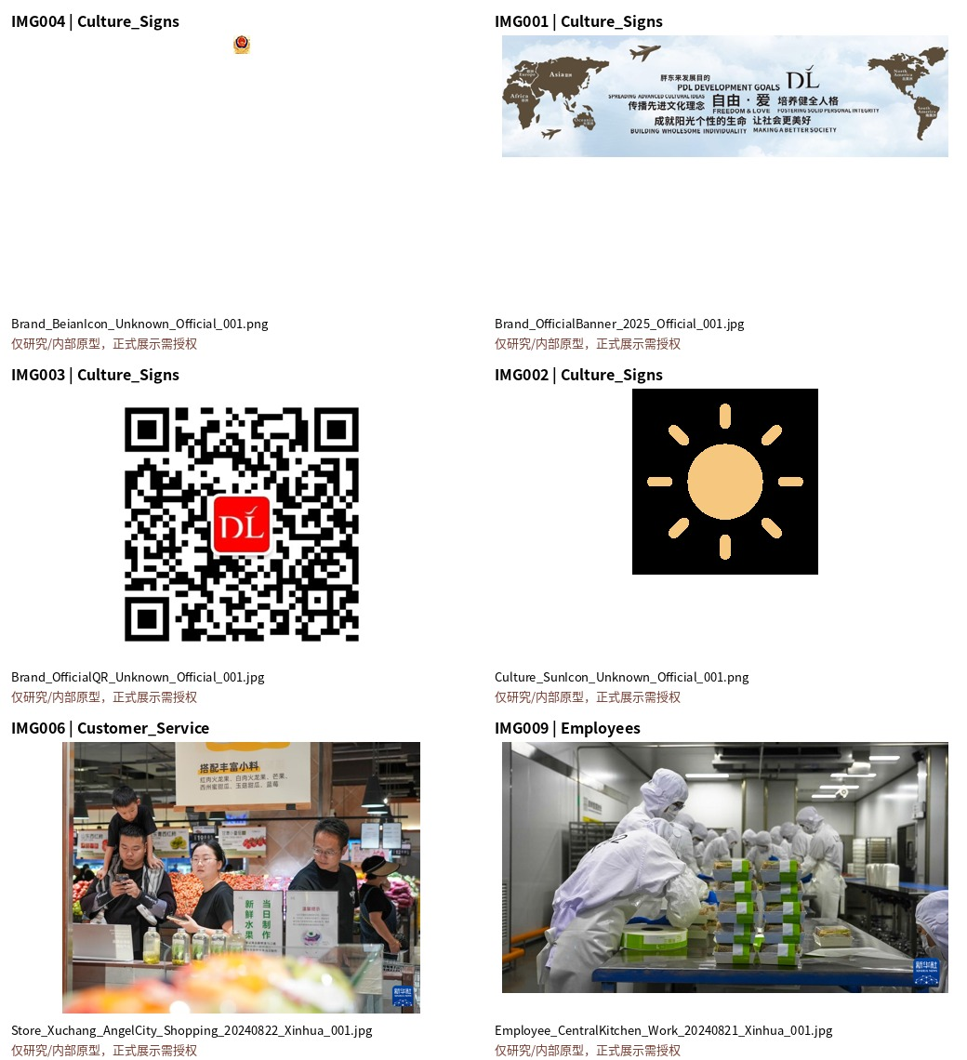

九、图片素材盘点（续）
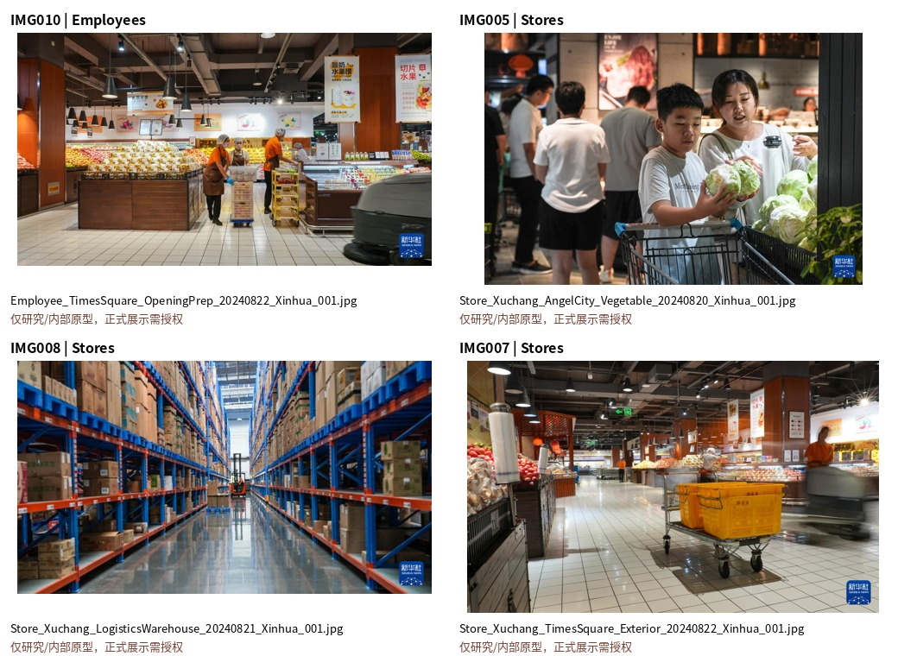

十、Agent接入与验收
- 系统提示词：01_AGENT_CORE/agent_system_prompt.md
- 主语料：02_KNOWLEDGE/knowledge_cards.jsonl
- 结构化证据：03_EVIDENCE/claims_registry.csv + sources_master.csv
- 争议强制召回：03_EVIDENCE/conflicts_and_verification.csv
- 图片检索：04_MEDIA/media_manifest.csv
- 验收：05_TESTS/qa_benchmark.jsonl + red_team_tests.md

十一、下一阶段补齐清单
- 官方现行文化/幸福生命手册可授权版本
- 员工制度原文（岗位、休假、工时、尊严补偿）
- Logo/VI与可商用授权图片
- 经知情同意的一线员工、顾客和供应商访谈
- 供应商准入、质检与食品安全流程的一手资料
- 2025-2026经营与门店数据的官方口径
- 关键直播/演讲的完整字幕与时间码
— 本总册结束 —

